案例名称：光通信器件模块FPC软板保护胶
应用点: 光通信器件模块FPC软板保护，FPC软板弯折处保护软板，避免软板弯折过度而折断
要求：
① 双“85 ”168小时
② 150度高温烘烤24小时
③ 零下40度-85度高低温循环500次

应用点图片：
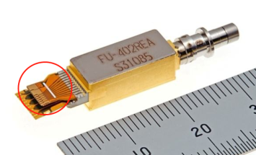
解决方案：耐高温增韧环氧胶，单组份硅胶
